13

Melatih & Melipatgandakan

BAGAIMANA CARA BERDOA

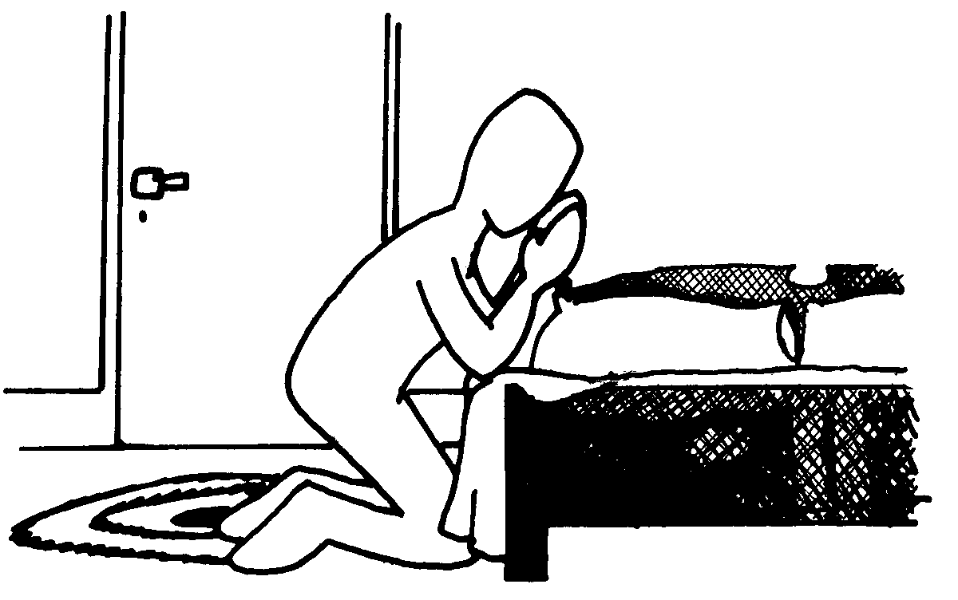

“Bertekunlah Dalam Doa”
(Kol. 4 : 2)

Buku Pelatihan Penggembalaan (Tingkat 1)


* Diterjemahkan dan diproduksi oleh Terang Nusa, dengan ijin dari “Train & Multiply”, SEAN, Casilla 61, Vina del Mar, Chile.

Mohonlah kepada Tuhan untuk menggunakan buku pelajaran ini agar jemaat atau kelompok anda belajar berdoa secara lebih efektif.

- BERDOA ADALAH SUATU KEISTIMEWAAN

Melalui pengorbanan Kristus kita mempunyai jalan masuk menuju takhta Allah yang Maha Kuasa.
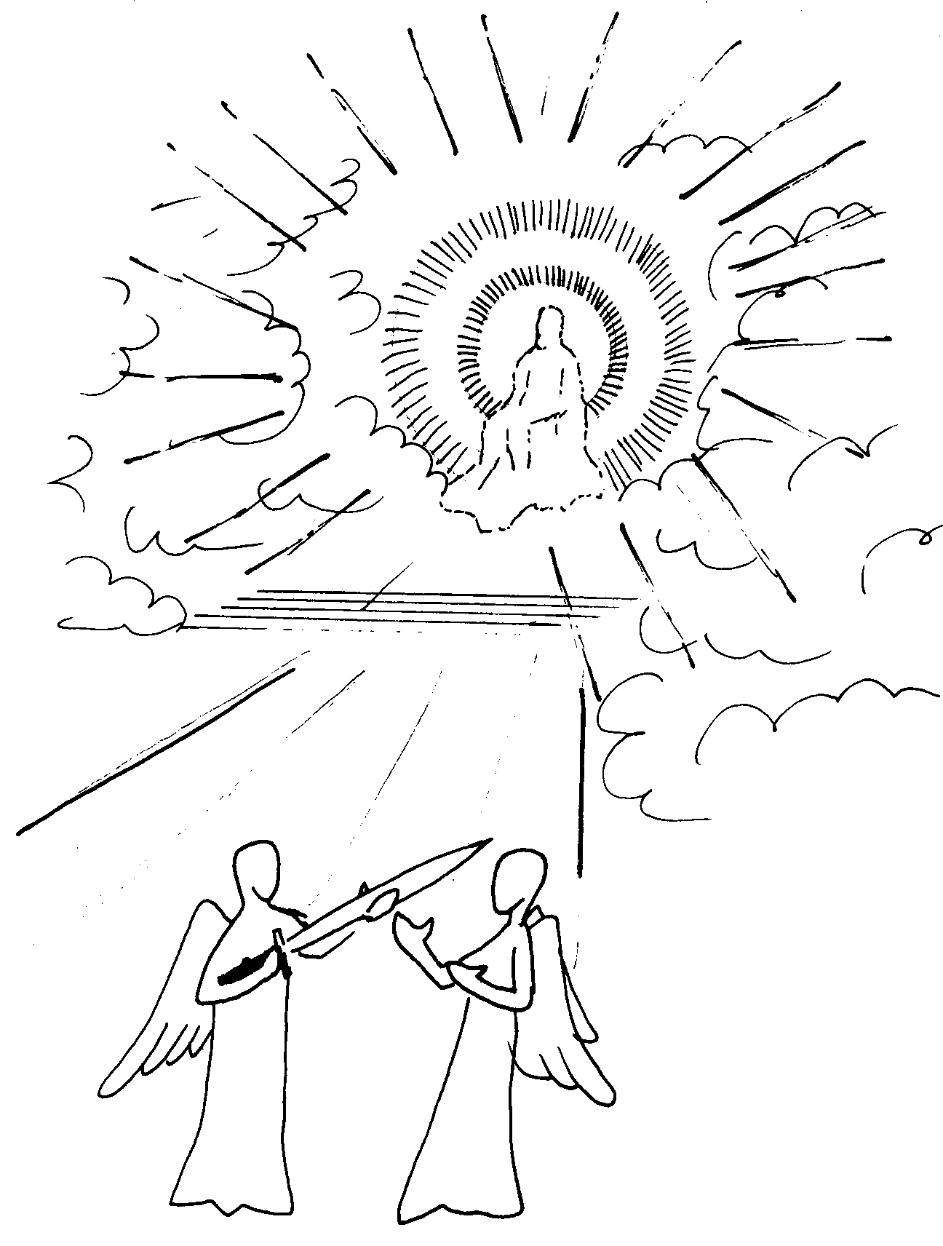
Malaikat-malaikat menjaga hadirat Tuhan yang kudus agar tak seorang pun yang berdosa datang mendekat (Kej. 3: 24).
Dosa memisahkan manusia dari Allah yang Maha Kudus seperti tembok penghalang (Yes. 59: 2).
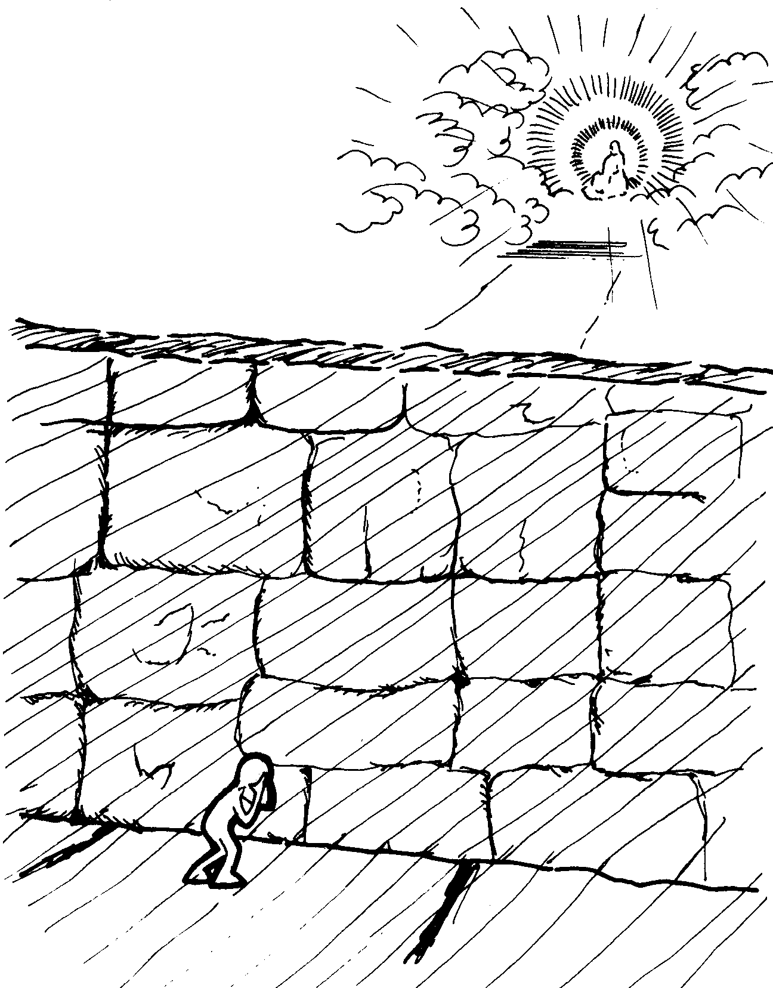
Doa-doa kita tidak dapat menembus penghalang ini tanpa seorang pengantara.
Tetapi Yesus Kristus, dengan kematian dan kebangkitanNya, membuka jalan itu.
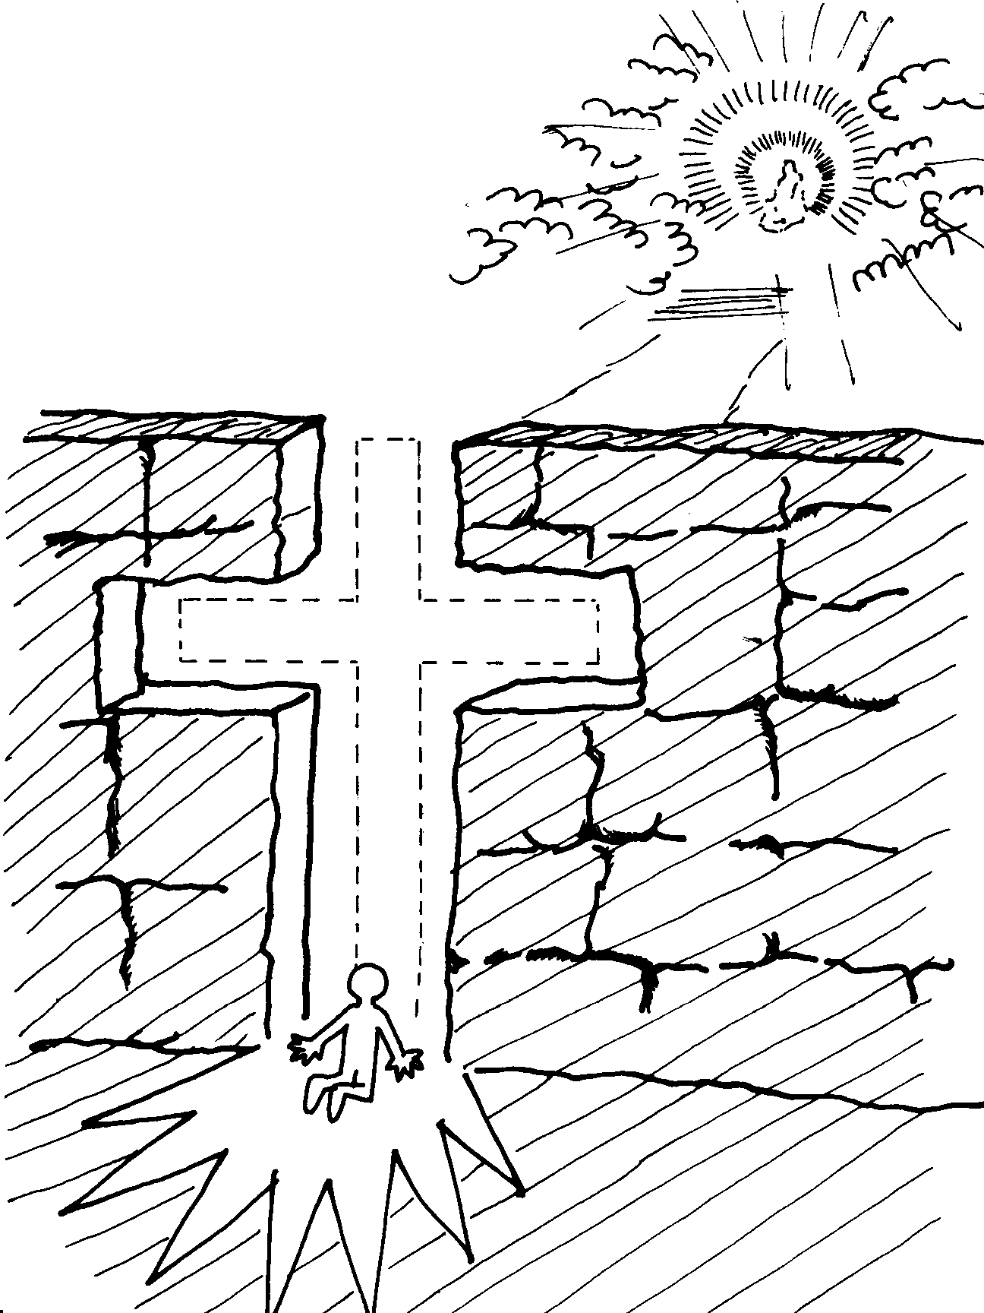
Dalam doa, kita menuju kepada Raja segala raja. Yesus Kristus telah menghapus kesalahan dan segala dosa kita, dan kita datang kepada Bapa melalui Dia.
Kitab Suci berkata: “Jadi, saudara-saudara, oleh darah Yesus, kita sekarang penuh keberanian dapat masuk ke dalam tempat kudus, karena Ia telah membuka jalan yang baru dan yang hidup bagi kita, ……Karena itu marilah kita menghadap Allah dengan hati yang tulus ikhlas” (Ibr.10: 19-22).

Itulah sebabnya mengapa kita berdoa dalam nama Yesus Kristus. “Karena Allah itu esa dan esa pula Dia yang menjadi pengantara antara Allah dan manusia, yaitu manusia Kristus Yesus, yang telah menyerahkan DiriNya sebagai tebusan bagi semua manusia….” (1 Tim. 2: 5-6).

Apa yang menghalangi orang-orang biasa untuk datang kepada Allah?

Siapakah satu-satunya pengantara antara Allah dengan manusia yang penuh dosa?

Apa yang dilakukan oleh Tuhan kita Yesus Kristus agar kita, melalui Dia, dapat datang kepada Allah?

Mengapa kita tidak berdoa kepada orang-orang kudus?

Kita berdoa kepada Bapa (Mat. 6: 6, 9), dalam nama Putera (Yoh. 14: 13 dan 20: 31), dengan bantuan Roh Kudus (Rom. 8: 26, 27). Yesus Kristus adalah satu-satunya pengantara. Allah melarang kita untuk berkomunikasi dengan orang-orang yang telah meninggal (Deut. 18: 11).

- BERDOA ADALAH SUATU PERINTAH KRISTUS
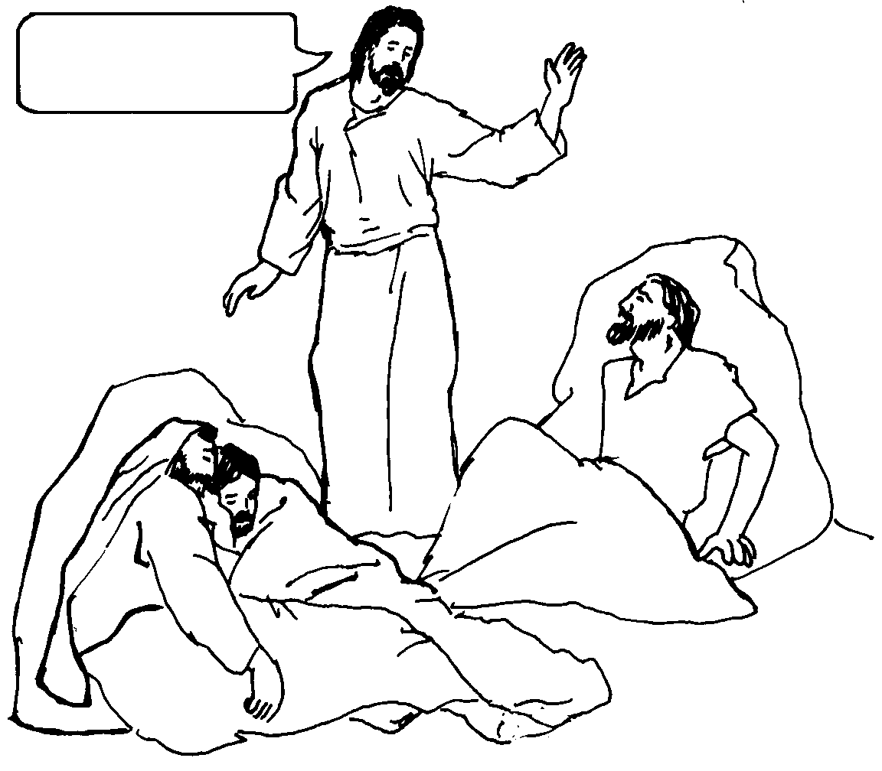
Berjaga-jagalah dan berdoalah
(Markus 14: 38)

Seorang percaya yang mengasihi Allah ingin berbicara dengan Dia. Bila orang-orang saling mengasihi, mereka ingin berkomunikasi. Doa memungkinkan kita hidup untuk Kristus.

Marilah kita mengajar para pengikut Yesus baru untuk berdoa.
Apakah Anda telah melakukannya ?

Ya. ( )
Saya akan mulai sekarang. ( )

Orang percaya yang patuh meluangkan waktu setiap hari untuk berdoa sendiri. Allah memberi kita perintah: “Dan apabila kamu berdoa, janganlah berdoa seperti orang munafik; mereka suka mengucapkan doa sambil berdiri di rumah-rumah ibadat …….. supaya dilihat orang. Jika kamu berdoa, masuklah ke dalam kamarmu, tutuplah pintu dan berdoalah kepada Bapamu yang ada di tempat tersembunyi” (Mat. 6: 5-6).

Mengapa kita berdoa ?

Supaya orang-orang menaruh perhatian kepada kita. ( )
Supaya orang-orang mendengar kita. ( )
Supaya dapat berbicara dengan Tuhan sendiri. ( )

Orang-orang munafik berdoa agar orang banyak melihat mereka, dan mengatakan betapa salehnya mereka. Orang-orang yang tidak mengenal Allah, dengan banyak kata, mengulangi hal-hal yang sama terus-menerus, agar dewa-dewa mereka yang tuli mendengar mereka. Janganlah kita seperti mereka. (Mat. 6: 5-8)
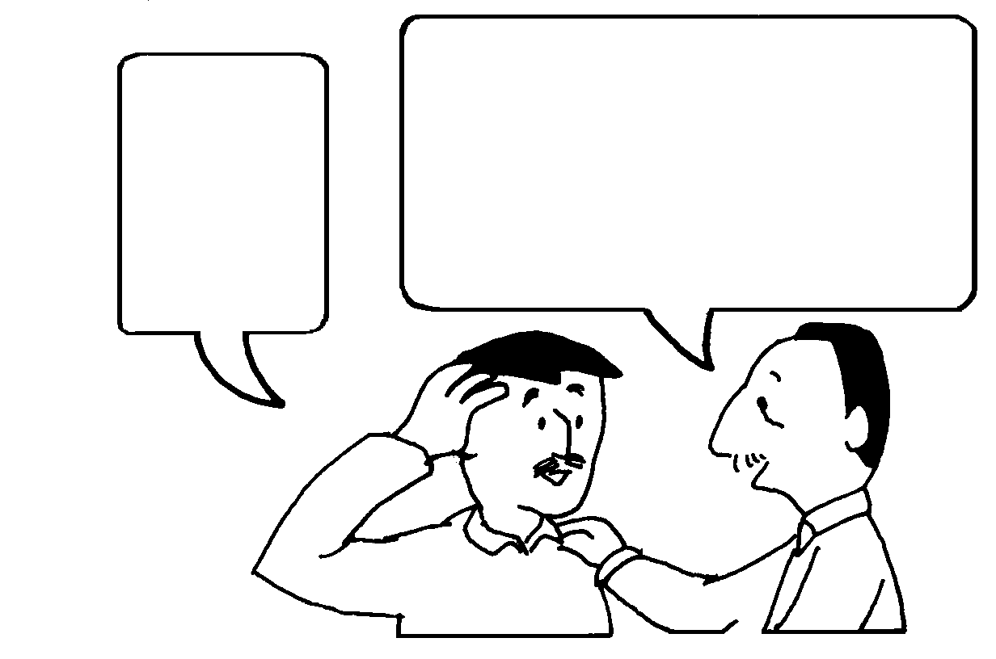
Kapan kita harus berdoa?
Kita berdoa setiap hari, setiap saat kita bisa. Maz. 5: 4 berkata: “Tuhan, pada waktu pagi Engkau mendengar seruanku, pada waktu pagi
aku mengatur persembahan bagiMu, dan aku menunggu-nunggu.”

Kapan anda meluangkan waktu paling lama untuk doa pribadi? Di waktu pagi, siang, malam atau sebelum tidur?

Kita juga mengucap syukur sebelum makan.

Saya tak
dapat
menghafal
doa-doa.
Anda tak perlu mengulang doa-doa yang sama. Anda berdoa saja dengan kata-kata sendiri. Yesus melarang pengulangan-pengulangan yang tak punya arti. Itulah cara orang-orang kafir berdoa. Mereka mengira doa-doa mereka akan didengar karena menggunakan banyak kata.

Kita harus berdoa dengan:

kata-kata kita sendiri ( )
hanya doa-doa yang sudah dihafal ( )

Yang paling baik ialah berdoa seperti anak kecil bercakap dengan ayahnya.

Kita harus berdoa setiap hari dengan keluarga kita. Dengan demikian kita juga mengajar anak-anak kita berdoa. Mengapa kita mengajar anak-anak kita dengan cara ini? ___________________________________

- DOA MEMPUNYAI BEBERAPA TUJUAN PRAKTIS :

Dalam “Doa bapa kami”, model doa kita, Tuhan Yesus menunjukkan apa saja yang disertakan dalam doa-doa kita:


- Memuji Tuhan:

“Bapa kami yang di surga, dikuduskanlah
namaMu”. Kita masuk ke hadirat Allah
dengan puji-pujian dan ucapan syukur.

“Dan janganlah kamu mabuk oleh anggur,
karena anggur menimbulkan hawa nafsu,
tetapi hendaklah kamu penuh dengan
Roh, dan berkata-katalah seorang kepada yang lain dalam
mazmur, kidung puji-pujian dan nyanyian rohani. Bernyanyi dan
bersoraklah bagi Tuhan dengan segenap hati. Ucaplah syukur
senantiasa dalam nama Tuhan kita Yesus Kristus, kepada Allah
dan Bapa kita.” (Ef. 5: 18-20).

Maria, ibu Yesus Kristus, memuji Tuhan
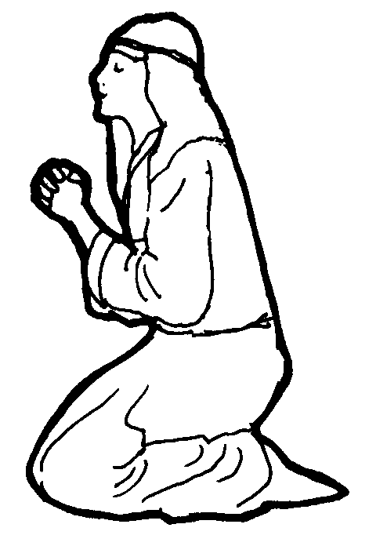
dengan kata-kata seperti ini :

“Jiwaku memuliakan Tuhan, dan hatiku
bergembira karena Allah, Juruselamatku,
sebab Ia telah memperhatikan kerendahan
hambaNya. Sesungguhnya, mulai sekarang
segala keturunan akan menyebut aku
berbahagia, karena Yang Maha Kuasa telah
melakukan perbuatan-perbuatan besar
kepadaku, dan NamaNya adalah kudus.
RahmatNya turun-temurun atas orang yang
takut akan Dia.” (Luk. 1: 46b-50).

- Memperluas Kerajaan Allah di dunia.

“Datanglah KerajaanMu, jadilah kehendakMu di bumi seperti di surga”.


“Pertama-tama aku menasehatkan:
Naikkanlah permohonan, doa syafaat
dan ucapan syukur untuk semua orang,
untuk raja-raja dan semua pembesar,
agar kita dapat hidup tenang dan
tenteram dalam segala kesalehan dan
kehormatan. Itulah yang baik dan
berkenan kepada Allah, Juruselamat
kita, yang menghendaki supaya semua
orang diselamatkan dan memperoleh
pengetahuan akan kebenaran.” (1 Tim. 2: 1-4)

Melalui doa-doa kita, Tuhan memperluas kerajaan dan kehendakNya dilakukan di bumi, termasuk bidang-bidang di bawah ini:

- hidup kita sendiri
- keluarga kita
- jemaat dan pelayanannya
- pertobatan orang-orang yang sesat
- penyembuhan orang-orang sakit
- pemerintahan
- pekerjaan kita

Semua itu membuat doa suatu tanggungjawab yang hebat sekali !

- Mintalah apa yang kita butuhkan.

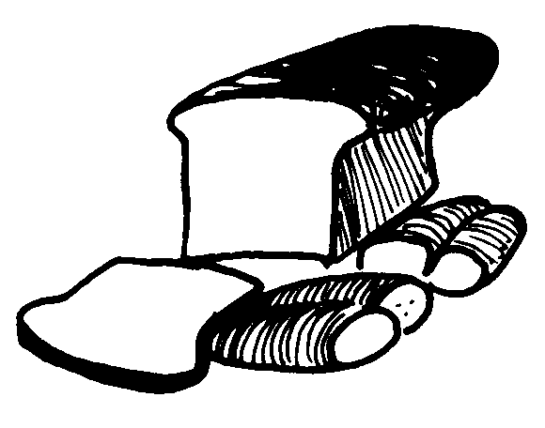
“Berikanlah kami pada hari ini
makanan kami secukupnya.”
“Sampai sekarang kamu belum
meminta sesuatupun dalam NamaKu.
Mintalah maka kamu akan menerima,
supaya penuhlah sukacitamu”.

Berdoalah selalu untuk hal-hal yang pasti. Tuhan akan memenuhi semua kebutuhan kita, bahkan melimpahi kita sehingga kita bisa menolong orang-orang lain.
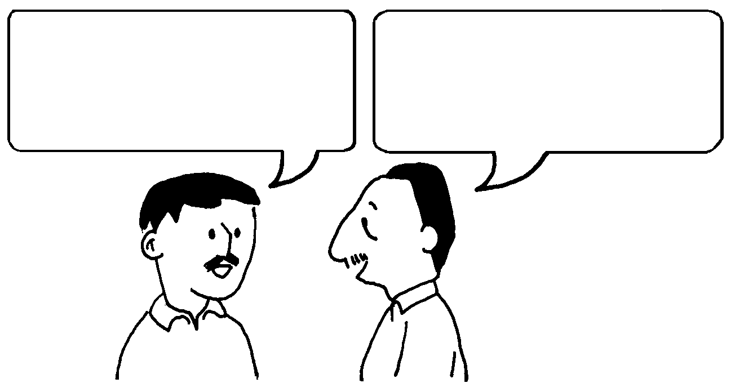
Bagaimana saya dapat menyusahkan Tuhan dengan semua kebutuhan saya? Dia sibuk dengan hal-hal yang jauh lebih besar.
Dia bahkan merawat bunga-bunga dan burung-burung. Apapun yang anda lakukan menarik bagi Tuhan.

Tetapi kadang-kadang Tuhan tidak menjawab doa saya. Mengapa?
Yak.4: 3 berbunyi: “Kamu berdoa juga tetapi kamu tidak menerima apa-apa, karena kamu salah berdoa, sebab yang kamu minta itu hendak kamu habiskan untuk memuaskan hawa nafsumu”

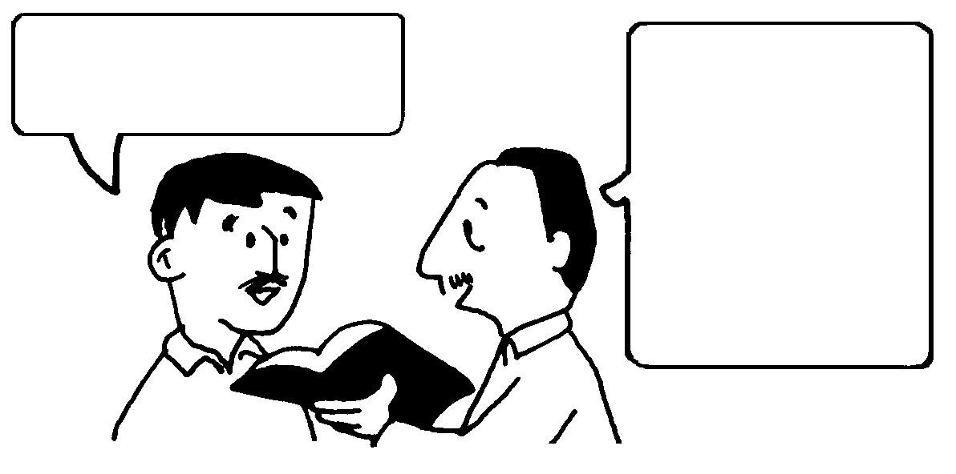

Mintalah kepada Tuhan agar memberikan mobil tetanggamu kepadamu.

Tidak. Tuhan tidak mengabulkan permohonan
orang yang mementingkan dirinya sendiri.

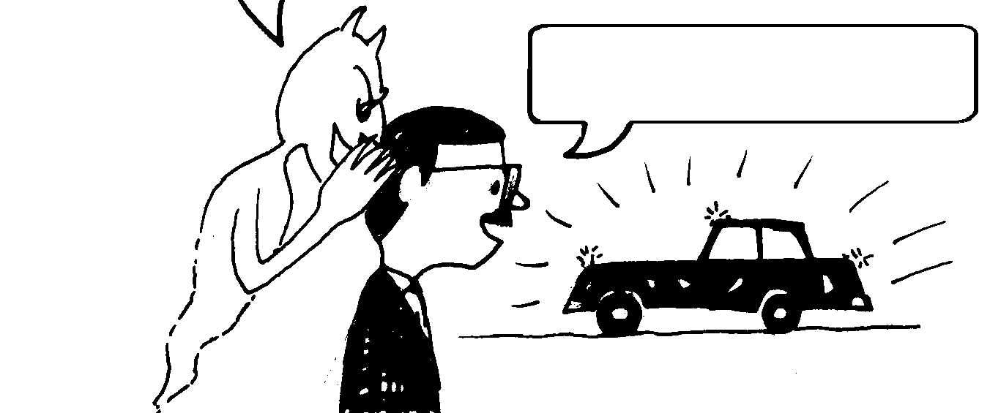

Marilah kita memohon dengan rendah hati, sesuai dengan kehendak Tuhan. Janganlah kita memerintah Tuhan untuk melakukan ini itu. Ia yang memerintah kita. Misalnya, di Taman Gethsemani, Yesus berdoa: (Mat. 26: 39)
Ya, Bapa, jikalau sekiranya mungkin, biarlah cawan ini berlalu dari padaKu, tetapi janganlah seperti yang Kukehendaki, melainkan seperti yang Engkau kehendaki.

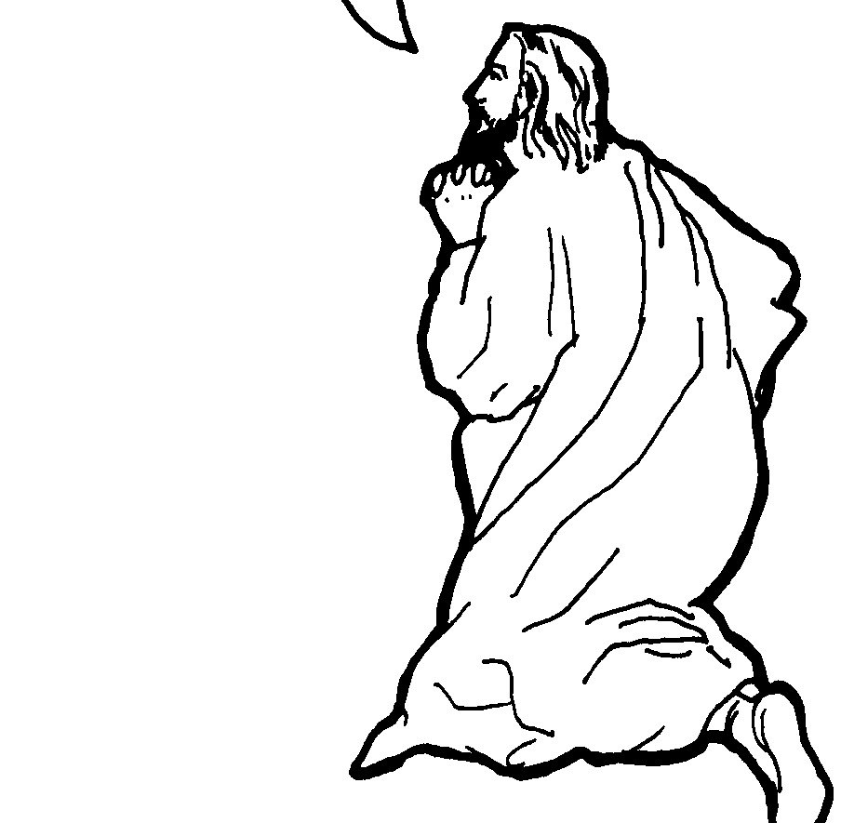

Mengapa salah kalau kita menuntut dari Tuhan? ………………..

- Memohon ampun, dan mengampuni.


“Ampunilah kami akan
kesalahan kami, seperti
kami juga mengampuni
orang yang bersalah
kepada kami.”

“Jika kita mengaku dosa
kita, maka Ia adalah setia
dan adil, sehingga Ia akan
mengampuni segala dosa
kita dan menyucikan kita dari segala kejahatan. Jika kita berkata
bahwa kita tidak berbuat dosa, maka kita membuat Dia menjadi pendusta dan firmanNya tak ada dalam kita.” (1 Yoh. 1: 9-10)

Kita tidak hanya mohon ampun untuk dosa-dosa kita sendiri, tetapi juga dengan lkhlas mengampuni semua yang telah menghina/menyakiti hati kita, dan kita mohon ampun bagi mereka.

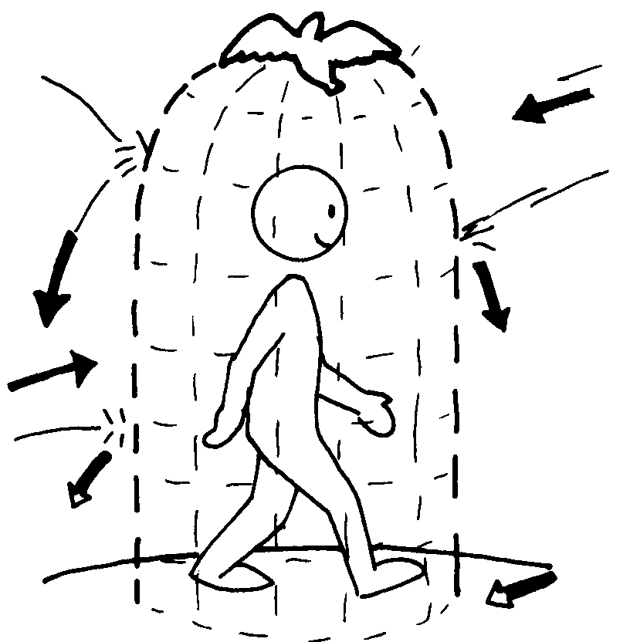
- Mohon perlindungan rohani.

“Dan janganlah masukkan kami
ke dalam pencobaan, tetapi bebas-
kanlah kami dari yang jahat”.

Kita mohon kepada Tuhan untuk
menghindarkan kita jatuh ke dalam
dosa, dan mohon perlindungan dari
musuh kita yaitu Iblis.

Dalam doa, kita mengenakan senjata Allah sebelum berangkat
menuju medan perang sehari-hari. (Ef. 6: 10-20)

f. Terakhir, memuliakan Tuhan.

“Karena Engkaulah yang empunya Kerajaan dan kuasa dan
kemuliaan sampai selama-lamanya. Amin.” Kita memuliakan
Allah karena kemenangan adalah milikNya.

4. DOA HARUS TULUS

“Tetaplah berdoa” (1 Tes. 5: 17). Marilah kita menjaga hati kita
dalam sikap doa yang tetap. Posisi tubuh dapat mengungkapkan
sikap hati kita. Banyak orang berdoa dengan mata tertutup, untuk
menghindari gangguan, dan berpikir hanya tentang Tuhan.


Dalam Alkitab diterangkan, beberapa orang
berdoa sambil Membungkuk atau bersujud,

untuk memuliakan Tuhan. (Kej. 24: 36).

Salomo berdoa sambil berdiri ketika
mempersembahkan Bait Allah.
(1 Raja-raja 8: 22, 23).

Yang lain berdoa sambil berlutut, untuk
merendahkan diri. (Luk. 22: 41).

Beberapa orang berdoa dengan bertiarap,

amat khusuk tentang hal-hal yang sangat
penting. (Bil. 20: 6).

Tuhan tidak memandang posisi tubuh kita, yang penting ialah sikap
batin atau isi hati kita.

Mana yang lebih penting?

Posisi tubuh ( )
Hati yang hormat ( )

5. DOA-DOA UMUM HARUSLAH TERTIB

Nabi-nabi Baal berteriak setengah hari untuk memanggil dewa
mereka (1 Raja-raja 18 : 25-29).

Tuhan memerintah kita untuk berdoa dengan tertib (1 Kor. 14: 14-
16, 31-33, 40).

6. DOA dan RENUNGAN PADA ALKITAB
MEMBENTUK PERCAKAPAN KITA DENGAN TUHAN

Tuhan berkata-kata kepada kita melalui Firmannya. Alkitab cukup
untuk semua ajaran: 2 Tim. 3: 16, 17. Kita tidak dapat
menambahkan apapun kepada Firman Allah. Why. 22 : 18.

Tuhan dapat berbicara kepada kita melalui mimpi, nubuatan-
nubuatan atau secara langsung ke dalam batin kita. Meskipun
begitu, semuanya haruslah sesuai dengan yang ditulis dalam Alkitab.
Allah tidak bertentangan dengan diriNya sendiri.

Bila anda telah selesai berbicara dengan Tuhan, tetaplah dalam
sikap berdoa lebih lama. Pusatkan pikiran kepadaNya. Merenungkan
Dia dan apa yang dikatakanNya dalam Alkitab. Maka Dia dapat
bercakap dengan anda. Mungkin Dia mengingatkan anda tentang
sesuatu yang tidak berkenan padaNya dalam hidup anda. Atau Dia
memberikan pengetahuan yang lebih jelas tentang kehendakNya,
bagaimana anda dapat melayani Dia dengan cara paling baik, kepada
siapa anda harus bersaksi, atau mungkin Dia menunjukkan
kebutuhan seseorang dan bagaimana cara menolongnya.

Biasanya, anda mendengar Tuhan dengan hati, bukan dengan
telinga.
Mana yang lebih dipercaya ?

Sebuah mimpi ( ).
Firman Allah ( )

7. DOA DAPAT MENJADI LEBIH EFEKTIF BERSAMA
DENGAN PUASA DAN DOA MALAM

Tak ada perintah tentang puasa dan doa sepanjang malam. Tetapi
dalam Perjanjian Baru puasa adalah kegiatan yang normal bagi
umat Kristen. Yesus Kristus sendiri juga berdoa sepanjang
malam paling sedikit satu kali (Luk. 6: 12). Tuhan juga berpuasa
ketika memulai pelayananNya. (Mat. 4 : 1, 2).

Jika anda berpuasa atau berdoa malam secara pribadi, jangan bercerita kepada seorang pun. Itu menjadi kemunafikan.

Tuhan Yesus bersabda: “Tetapi apabila engkau berpuasa, minyakilah kepalamu dan cucilah mukamu, supaya jangan dilihat oleh orang bahwa engkau sedang berpuasa, melainkan hanya oleh Bapamu yang ada di tempat tersembunyi….” (Mat.6 : 17, 18).

Saran-saran tentang berpuasa.

Dalam Alkitab, “berpuasa” biasanya berarti tidak makan. Air telah diminum. Dalam keadaan khusus, orang-orang juga tidak minum air, tetapi hanya sampai tiga hari (Kis.Ras. 9: 9). Tubuh seorang yang
sehat dan kuat dapat bertahan sampai 40 hari tanpa makan, tetapi hanya tiga hari tanpa minum. Suatu perkecualian ialah Musa, yang secara ajaib bertahan dalam hadirat Allah (Kel. 34: 28, 29). Jika anda tidak terbiasa berpuasa, lebih baik mulai dengan puasa sebagian (puasa pendek, agar tubuh anda menjadi terbiasa tidak makan. Bila lapar, minumlah sedikit air). Kemudian anda dapat berpuasa lebih lama dalam situasi-situasi khusus yang ditetapkan Allah dalam hati anda.

Berpuasa sebagian : setengah hari, sedikit makanan
Berpuasa normal : sehari, hanya minum
Berpuasa khusus : lebih lama, seperti yang dikehendaki Tuhan
secara pribadi pada anda.

8. BERDOA PADA WAKTU-WAKTU LAIN

- Kita mengucap syukur setiap kali sebelum makan.
- Kita berdoa dengan keluarga. Kita berkumpul sekali sehari
untuk berdoa. Pada saat yang sama kita dapat menyanyikan
puji-pujian kepada Tuhan dan membaca Alkitab.
- Doa-doa sebelum makan dan bersama keluarga lebih sederhana dan lebih pendek dari pada doa pribadi di waktu pagi. Jangan membuat anak-anak kita lelah.
- Kita berdoa ketika kita pergi bersama umat Kristen lain untuk bersaksi tentang Tuhan Yesus Kristus.
- Ketika anda pergi untuk menginjili, dan teman anda bercakap dengan seseorang, berdoalah dalam hati dengan mata terbuka.
- Kita berdoa terus-menerus. Tuhan menghendaki kita menjadi sahabatNya sepanjang hari. Bercakaplah dengan Tuhan setiap menit. Meskipun kedua tangan anda sibuk, arahkan batin dan hati anda kepada Tuhan dalam doa. Cobalah, maka anda menjadi bahagia dengan hasilnya.

“Bertekunlah dalam doa dan berjaga-jagalah sambil mengucap syukur.” (Kol. 4: 2 ).

Apa yang anda ingin ubah, tentang praktek doa anda?

- TERKABULNYA DOA TERGANTUNG PADA KEPATUHAN KITA

Kita harus taat kepada Tuhan agar doa-doa kita dikabulkan (Yoh.
15: 7, dan 1 Yoh. 3: 22). Ia menghendaki kita mematuhi apa yang
ditulis di dalam Alkitab. Ketidakpatuhan berarti dosa, maka doa-doa
tak akan dikabulkanNya (Mazm. 66: 18, dan 1 Pet.3 : 12).

Kelima dosa yang menghalangi terkabulnya doa:

- Tidak mau mengampuni orang lain dan tidak mau berdamai (Mark. 11: 25 dan Mat. 5: 23, 24).
- Memohon sesuatu kepada Tuhan hanya demi kesombongan dan kepentingan diri sendiri (Yak. 4: 4 dan 1 Yoh. 5: 14, 15).
- Memohon tanpa iman (kurang beriman kepada Tuhan atau bimbang: Mark. 11: 24, Yak. 1: 6).
- Kurang pertimbangan dan hormat kepada suami atau isteri (1 Pet. 3: 7).
- Hidup tidak rukun dengan tetangga (Mat. 5: 23, 24).

Jika kita berdosa, kita harus mengakuinya secepat kita menyadarinya. Bila kita mengakui dosa dan sungguh-sungguh bertobat, Tuhan mengampuni kita. (1 Yoh. 1:9)

- DOA HARUS SEDERHANA

Kita berdoa dengan kelembutan hati seperti seorang anak yang patuh. Kita tidak menggurui Tuhan bagaimana menjawab doa kita. Kita pasrahkan saja kepadaNya. Jawaban mungkin tidak seperti yang kita harapkan atau tidak segera diberikan. Tuhan adalah Pencipta kita dan mengetahui keadaan kita lebih daripada kita sendiri. Ia akan menjawab doa kita dengan cara yang paling baik.

Jika Tuhan tidak mengabulkan suatu permohonan khusus tetapi
anda yakin doa itu sesuai dengan kehendakNya, teruslah berdoa
dengan sabar. Yesus Kristus mengajar kita untuk bertekun dalam
doa (Luk. 18: 1-8). Mungkin Ia akan mengabulkan doa anda kelak
atau memberikan sesuatu yang lebih baik. Jika tidak, mungkin yang
anda minta tak sesuai dengan kehendakNya. Kita tidak boleh terus
memohon kalau Ia telah menunjukkan bahwa sesuatu itu bukan
kehendakNya untuk kita.

Jangan mengharap untuk merasakan sesuatu yang istimewa setiap
anda berdoa.. Perasaan tidak penting; dalam doa emosi kita bernilai
kecil. Doa memerlukan iman. Kita percaya kepada Tuhan dan tahu
bahwa Ia mendengar kita. Tak usah menghiraukan bagaimana
perasan anda.

Kita memang sangat mudah terganggu. Bila ini terjadi, kita
pusatkan batin kita lagi. Kita harus mengatur batin kita (2 Kor. 10:
5).

- DOA ITU MESRA DAN PRIBADI SIFATNYA

Ketika anda berdoa, ingatlah
bahwa Tuhan ada di samping
anda. Anda tidak bisa melihat-
Nya tetapi yakinlah bahwa Ia
ada di dalam kamar bersama
anda. Jika anda ingat bahwa
Ia mendengar anda, berdoa
menjadi mudah.

Yesus Kristus mengundang anda untuk berdoa. Tuhan menginginkan persahabatan dengan anda. Doa anda sangat berharga bagiNya. Ia ingin anda meyembahNya dalam roh dan kebenaran. Maka, carilah Dia, dengan lapar dan haus, dengan kerinduan yang sungguh untuk semakin mengenal dan mengasihiNya. Ia akan menganugerahi anda dengan kehadiranNya yang bisa anda rasakan.

Yang Terpenting

Mengetahui cara berdoa, dan sungguh berdoa, adalah berbeda dalam praktek. Yesus Kristus menghendaki kita berdoa dengan khusuk. Ia berkata. “Berdaolah” Maka marilah kita berdoa. Hari ini, marilah
kita mulai mempraktekkan apa yang kita ketahui (Yak. 1: 22). Inilah yang terpenting. Tuhan akan melakukan hal-hal yang besar untuk menjawab doa-doa kita. Marilah kita menjadikan doa suatu kebiasaan sehari-hari.

Sebagai tinjauan pelajaran ini, baca dan renungkan Mat. 6: 5-15.

Berilah tanda dalam kurung bila anda telah melaksanakannya ( ).

Lebih Banyak Contoh Doa dari Alkitab

- Mazm. 8, 31, 51, 84, 139.

- Daniel 9: 1-19.

- Tuhan: Mat. 26: 36-42 dan Yoh.17.

- Jemaat dalam Kisah Para Rasul: Kis. Rasul 4: 23-37.

- Di Surga: Why. 5.

KESIMPULAN:

Apakah anda berdoa setiap hari, dalam nama Tuhan Yesus Kristus ?
Ya. ( )
Tidak, tetapi saya akan mulai. ( )

Apakah anda berdoa untuk mereka yang memerintah negara anda?
Ya. ( )
Tidak, tetapi saya akan mulai ( )

Apakah anda berdoa untuk mereka yang belum bertobat ?
Ya. ( )
Tidak, tetapi saya akan mulai. ( )

Apakah anda memuji Tuhan dalam doa-doa anda?
Ya. ( )
Tidak, tetapi saya akan mulai. ( )

Apakah anda bersyukur kepada Tuhan untuk makanan dan berkat-berkat lain ?
Ya. ( )
Tidak, tetapi saya akan mulai. ( )

Catatlah beberapa hal yang anda mohon dari Tuhan sekarang ini:

Enam bulan yang akan datang, bacalah lagi daftar ini. Anda akan merasa heran dan senang mengetahui bahwa Tuhan telah mengabulkan doa-doa anda.

TUGAS PRAKTEK

- Meluangkan waktu setiap hari untuk berdoa (Mat. 26: 40),
meniru contoh yang diberikan oleh Tuhan Yesus kepada kita
dalam Mat. 6: 9-13 (dijelaskan dalam halaman 9-14 dalam buku
ini). ( )

- Mengajar umat Kristen dari jemaat anda untuk berdoa setiap hari, menurut model dari Mat. 6: 9-13. Berdoalah bersama mereka untuk membantu mereka memulainya. Suruhlah mereka membuat doa pendek dalam satu kalimat atau bercakap dengan Tuhan seperti kepada teman dekat. Cara lain ialah mengulangi
kata-kata yang anda ucapkan. ( )

- Hafalkan Yoh. 16: 24…”Sampai sekarang kamu belum meminta sesuatupun dalam namaKu. Mintalah maka kamu akan menerima, supaya penuhlah sukacitamu”. ( )

- Terus memberikan informasi kepada umat Kristen lain tentang terkabulnya doa-doa oleh Tuhan, untuk mendorong mereka dalam pelayanan sebagai perantara doa. ( )

